Проект «Берегите птиц зимой» в средней группе

1. Паспорт проекта
Тип проекта: информационно-практико-ориентированный.
По продолжительности – среднесрочный
По составу участников проекта – групповой
Возраст детей:4-5 лет.
Состав проектной группы:
Педагоги: воспитатели группы, музыкальный руководитель.
Дети средней группы - 26 человека
Родители
2. Актуальность проекта
В современных условиях проблема экологического воспитания дошкольников приобретает особую остроту и актуальность. Именно в период дошкольного детства происходит становление человеческой личности, формирование начал экологической культуры.
Часто во время прогулки с ребятами, к нам на участок прилетают голуби, воробьи, синицы. Реакция у детей непредсказуема. Кто-то замирает и начинает наблюдать, но чаще всего найдётся тот ребёнок, который побежит и спугнёт гостей. На вопрос: «Зачем ты так сделал?», ребёнок не может дать ответа. Вот и возникла идея – познакомить ребят с птицами поближе, научить их наблюдать за ними, заботиться. Больше всего забота нужна птицам в холодное время года. Именно поэтому, мы решили разработать и реализовать проект: «Поможем зимующим птицам». Предложив детям демонстрационный материал с изображением зимующих птиц (снегирь, синица, воробей, голубь) и проведя индивидуальную беседу, выяснили, что не все ребята могут правильно назвать зимующих птиц, их среду обитания и условия жизни, особенности их существования.
Из этого следует, что дети имеют малый опыт наблюдения за птицами в природе. У большинства опрошенных детей не сформированы навыки оказания помощи птицам зимой.
3. Цель: познакомить с зимующими птицами, создать условия для развития у детей познавательного интереса
Задачи:
Обучающие:
Сформировать у детей начальные представления о зимующих птицах, особенностях их образа жизни, питания, расширить кругозор детей и словарный запас.
Развивающие:
Развивать интерес к зимующим птицам, продолжать работу над развитием творческих способностей детей.
Развивать познавательный интерес, наблюдая и подкармливая зимующих птиц.
Воспитательные:
Воспитывать у детей бережное отношение к живой природе, потребность в заботе о птицах.
Вызвать у детей желание убедить взрослых членов семьи в необходимости оказания помощи зимующим птицам в городе, принять непосредственное практическое участие в изготовлении кормушек.
4. Ожидаемые результаты:
-Заинтересовать детей совместно с родителями в заботе о птицах, желание помогать им в зимний период (изготовление кормушек, подкормка птиц зимой).
- Совместная деятельность будет способствовать укреплению детско-родительских отношений.
- Развитие у детей любознательности, творческих способностей, познавательной активности, коммуникативных навыков.
Работа с родителями
Консультации для родителей: «Как и из чего можно сделать кормушку для птиц».
Организация выставки детского творчества «Зимующие птицы » (совместно с родителями).
Изготовление кормушек ( родители совместно с детьми).
5. Схема осуществления проекта:
Образовательные области
Виды детской деятельности
Социально коммуникативное развитие НОД «Птицы - пернатые друзья», «Почему надо беречь птиц»
Сюжетно ролевые игры «Птичья столовая»
Прогулки - наблюдения за зимующими птицами.
Наблюдение за поведением птиц во время кормления. Наблюдение за птицами на прогулке: внешний вид, строение, питание, повадки, сходства и отличия.
Труд в природе – кормление птиц, чистка кормушек.
Игровые упражнения и дидактические игры:
«Какая это птица», «В зимней столовой»;
«Кто где живет?», «Какой птиц не стало»;
Познавательное развитие НОД «Зимующие птицы».
НОД «Рассматривание и сравнение воробья и вороны»
Решение проблемной ситуации: «Почему птиц стало меньше?», «Синичка-гостья нашего участка!» «Что может произойти, если не подкармливать птиц зимой»
Беседы «Как живут наши пернатые друзья зимой», «Кто заботится о птицах», «Меню птиц», «Как дети с родителями заботятся о птицах зимой?».
Рассматривание зимующих птиц на иллюстрациях в книгах и журналах.
Речевое развитие НОД. «Составление описательного рассказа об одной из зимующих птиц».
Заучивание стихотворений о птицах, Чтение книг о птицах. Отгадывание загадок.
Стихи: Н. Рубцов «Воробей», «Ворона», А. Барто «Воробей», «Скачет шустрая синица», В. Звягина «Воробей», А. Яшин «Покормите птиц зимой», А. Чепуров «Трудно птицам зимовать», Т. Евдошенко «Берегите птиц», Ю. Никонова «Снегирь», Л. Григорьева «Синица» и др.
Рассказы: Е. И. Чарушин «Воробей», В. Зотов «Синица», "Птичья столовая" В. Бианки, "Растрепанный воробей" К. Паустовский, "Воробьишко" М. Горький, "Серая шейка" Д. Мамин-Сибиряк.
Словесные игры: «Скажи наоборот», «Назови ласково», «Кто как голос подает?», «Один-много», «Большой – маленький», «Сосчитай птиц», «Угадай по описанию»
Художественно-эстетическое развитие
НОД Рисование «Синички», «Совы».
НОД Лепка «Зимующие птицы» - «Воробушек»
НОД коллективная работа аппликация «Снегири».
Раскрашивание силуэтов птиц.
Рисование птиц, опираясь на поэтапные образцы. Лепка птичек.
Прослушивание записи голосов зимующих птиц.
Музыкальное развитие – музыкальное развлечение для детей «Птицы – наши друзья».
Проводились подвижные игры «Совушка – сова»; «Птички и кошка»;
пальчиковые гимнастики.
6. Этапы работы над проектом:
1. Подготовительный этап:
Определение уровня знаний детей о зимующих птицах.
Знакомство родителей с целью и задачами проекта.
Домашние задания: совместное нахождение и чтение литературы о зимующих птицах, рисунки, подбор иллюстраций, поговорок, загадок.
Подбор конспектов НОД по теме проекта.
Подбор дидактического и методического материала по проекту (педагогами).
Оформление детской выставки.
Оформление консультаций: "Кормушки для птиц своими руками", "Чем подкармливать птиц".
2. Основной (практический) этап.
НОД
Игровые упражнения, игры, инсценировки, творческие работы детей
Разучивание пословиц и поговорок, отгадывание загадок.
Заучивание стихотворений о птицах
Чтение книг о птицах.
Работа родителей (создание кормушек, творческие работы «Зимующие птицы»), консультации для родителей по реализации проекта.
Составление описательных рассказов о зимующих птицах.
Наблюдение за зимующими птицами, за поведением птиц на кормушках.
Кормление птиц (ежедневное).
3. Заключительный этап
Организация выставки детского творчества «Зимующие птицы» (работы выполнены совместно с родителями).
Проведение музыкального развлечения для детей «Птицы – наши друзья».
4. Результативность:
Совместная работа в проектной деятельности сблизила воспитателей и родителей, родителей и детей, подружила семьи. Атмосфера доброжелательности стала характерной и для других общих дел в группе. У многих родителей открылись скрытые таланты, о которых они не подозревали.
В результате активной творческой работы семей в группе была организована выставка детского творчества по теме «Зимующие птицы». Во дворе детского сада вывешены кормушки, созданные руками родителей группы. В ходе реализации проекта наши воспитанники и родители постоянно заботились о пернатых. Таким образом, мы уверены, что у наших воспитанников успешно формируется гуманно - ценностное отношение к природе и ко всему живому. В ходе реализации проекта воспитанники не только расширили и систематизировали свои представления о видах птиц, но и в практической деятельности узнали, какие корма предпочитают птицы и какие разнообразные кормушки можно сделать своими руками, используя разный материал. За время действия проекта птицы привыкли получать корм, поэтому подкормку необходимо продолжить, и мы будем подкармливать их, пока не появятся насекомые.

Стихи о птицах

Воробей
Чуть живой. Не чирикает даже.
Замерзает совсем воробей.
Как заметит подводу с поклажей,
Из-под крыши бросается к ней!
И дрожит он над зернышком бедным,
И летит к чердаку своему.
А гляди, не становится вредным
Оттого, что так трудно ему...

«Ворона»
Вот ворона сидит на заборе.
Все амбары давно на запоре.
Все обозы прошли, все подводы,
Наступила пора непогоды.
Суетится она на заборе.
Горе ей. Настоящее горе!
Ведь ни зернышка нет у вороны
И от холода нет обороны...
Воробей
Агния Барто
Воробей по лужице
Прыгает и кружится.
Перышки взъерошил он,
Хвостик распушил.
Погода хорошая!
Чил-чив-чил!
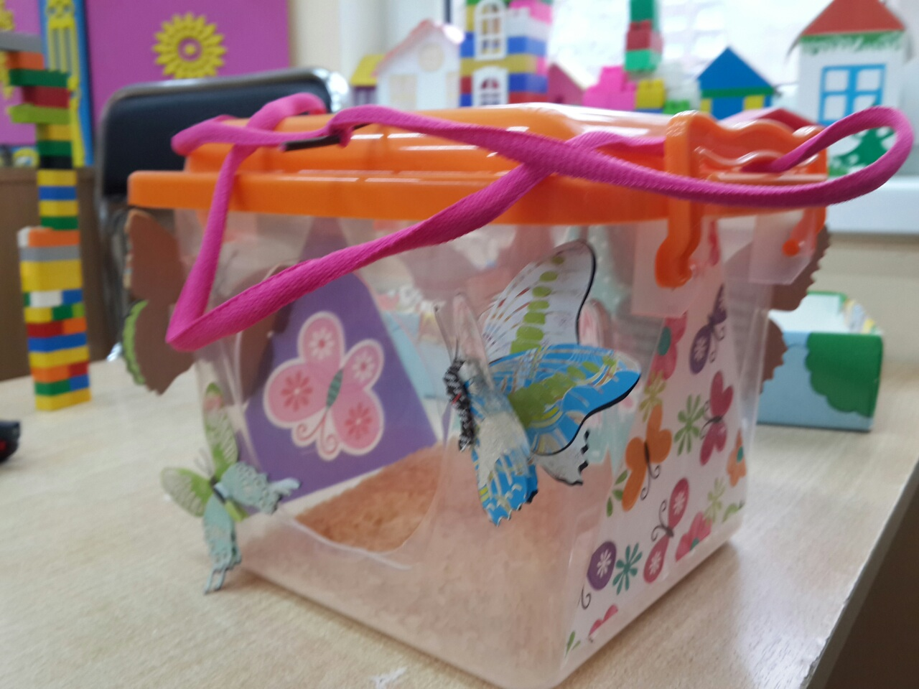
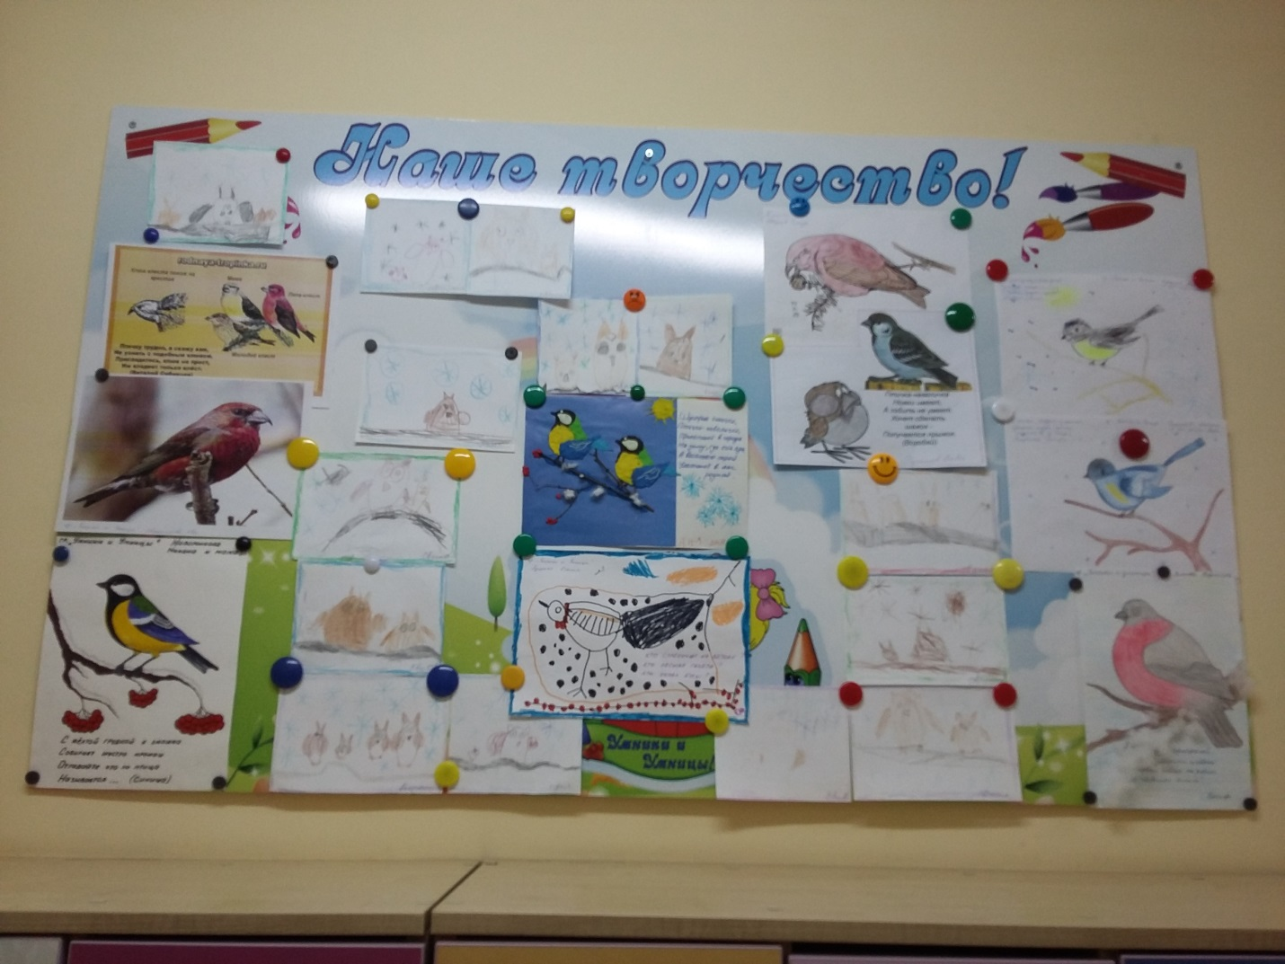
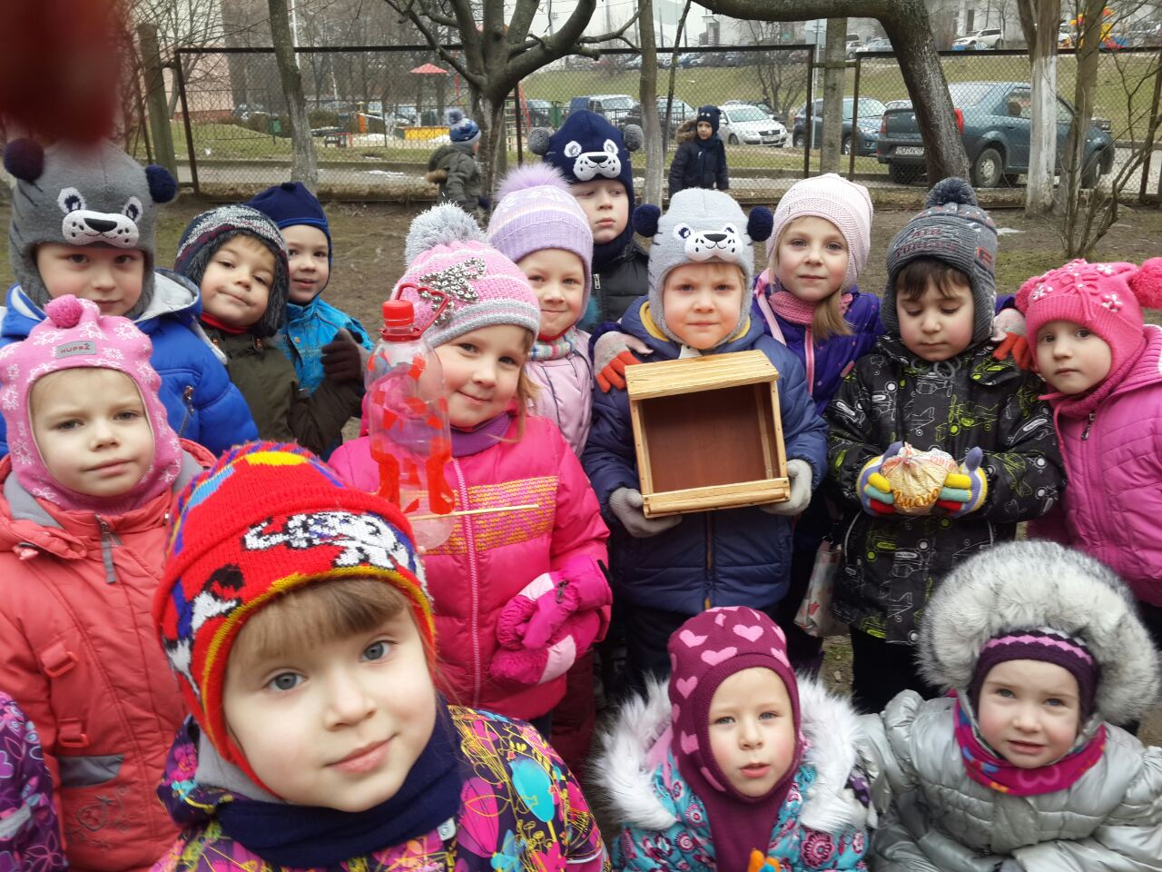
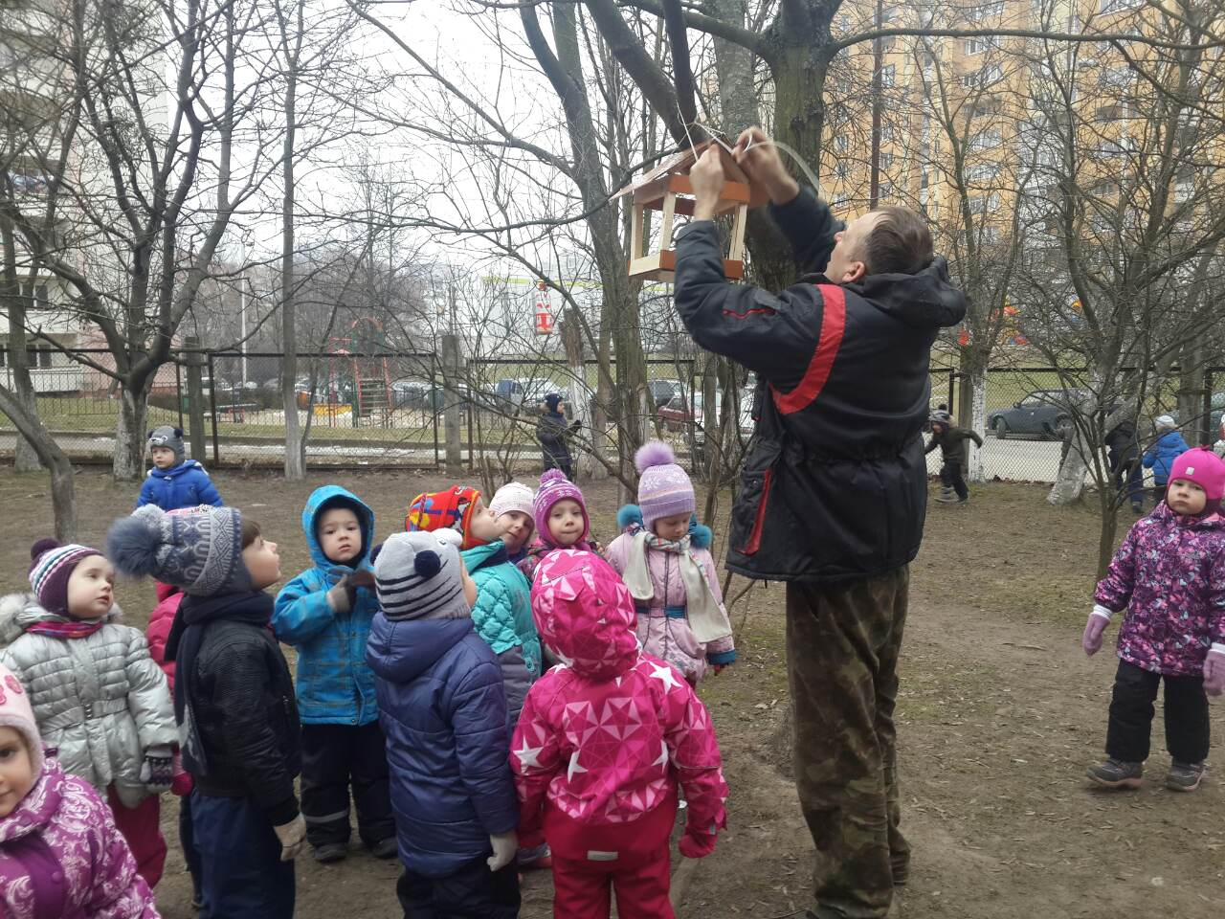
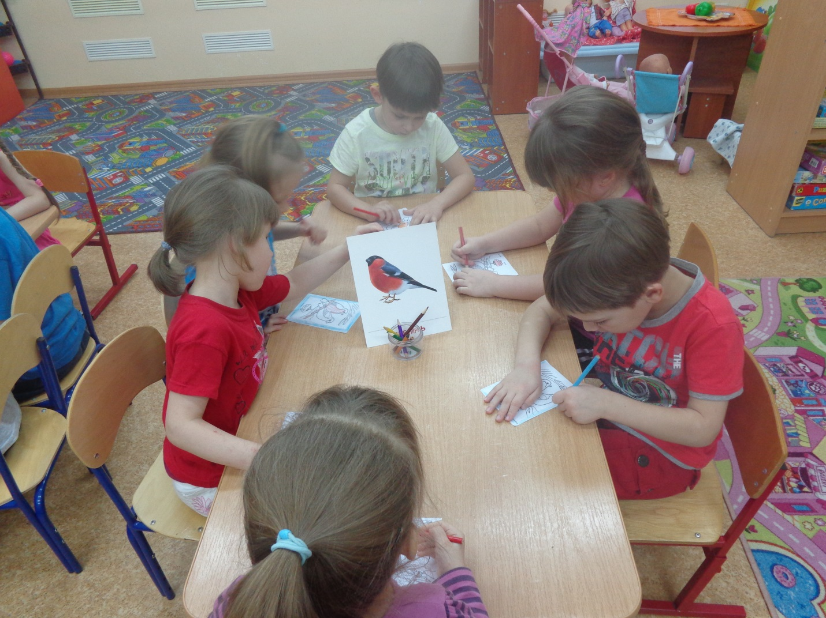

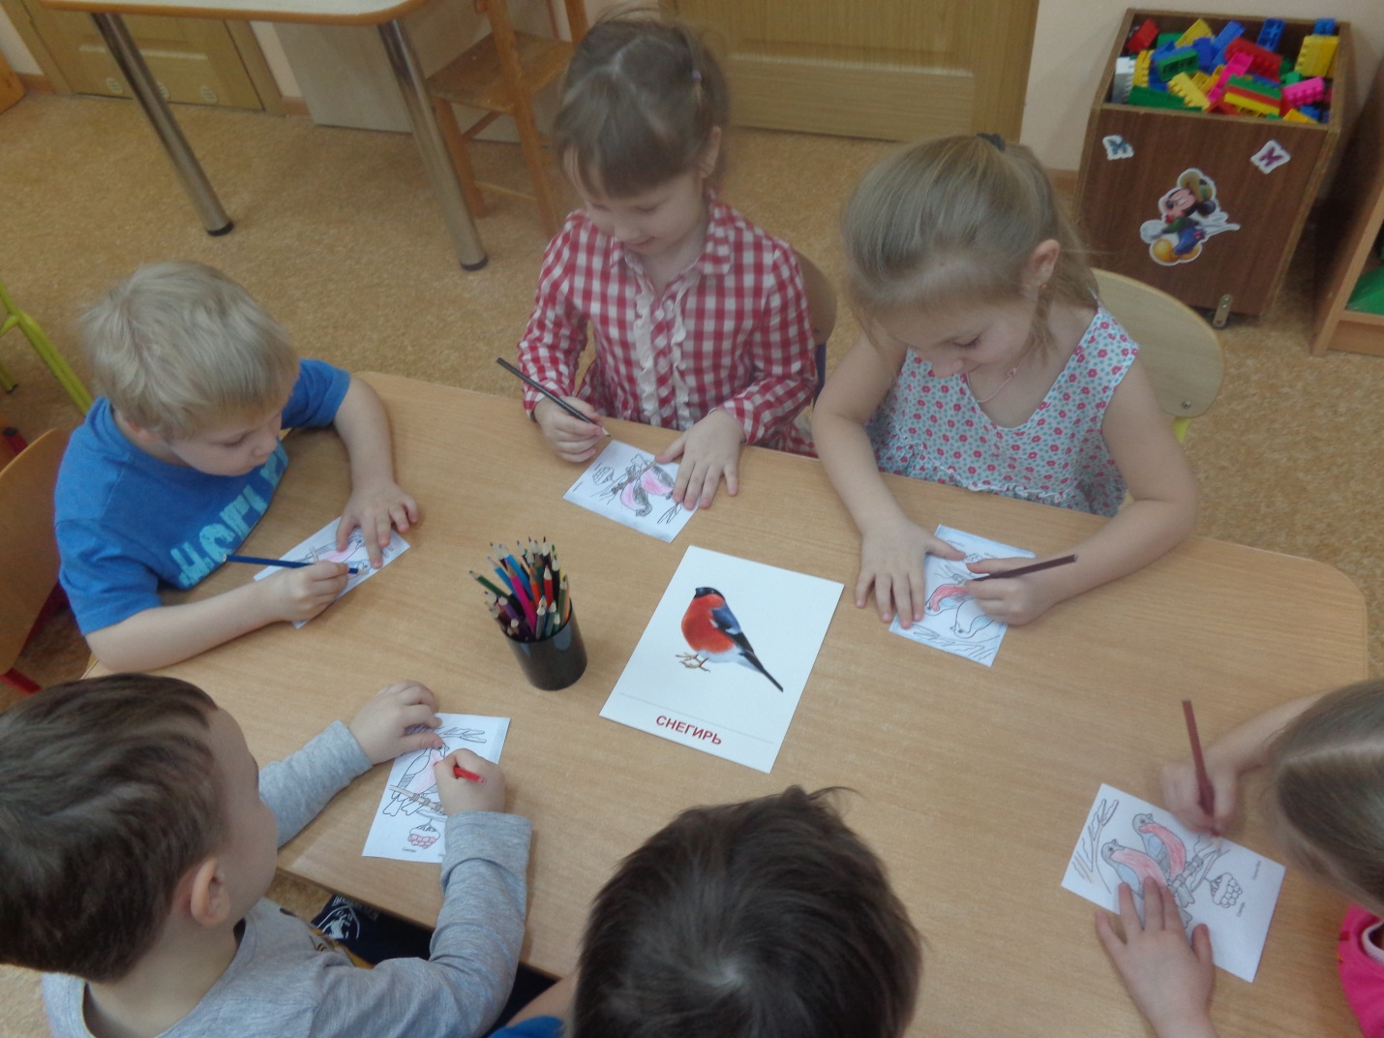

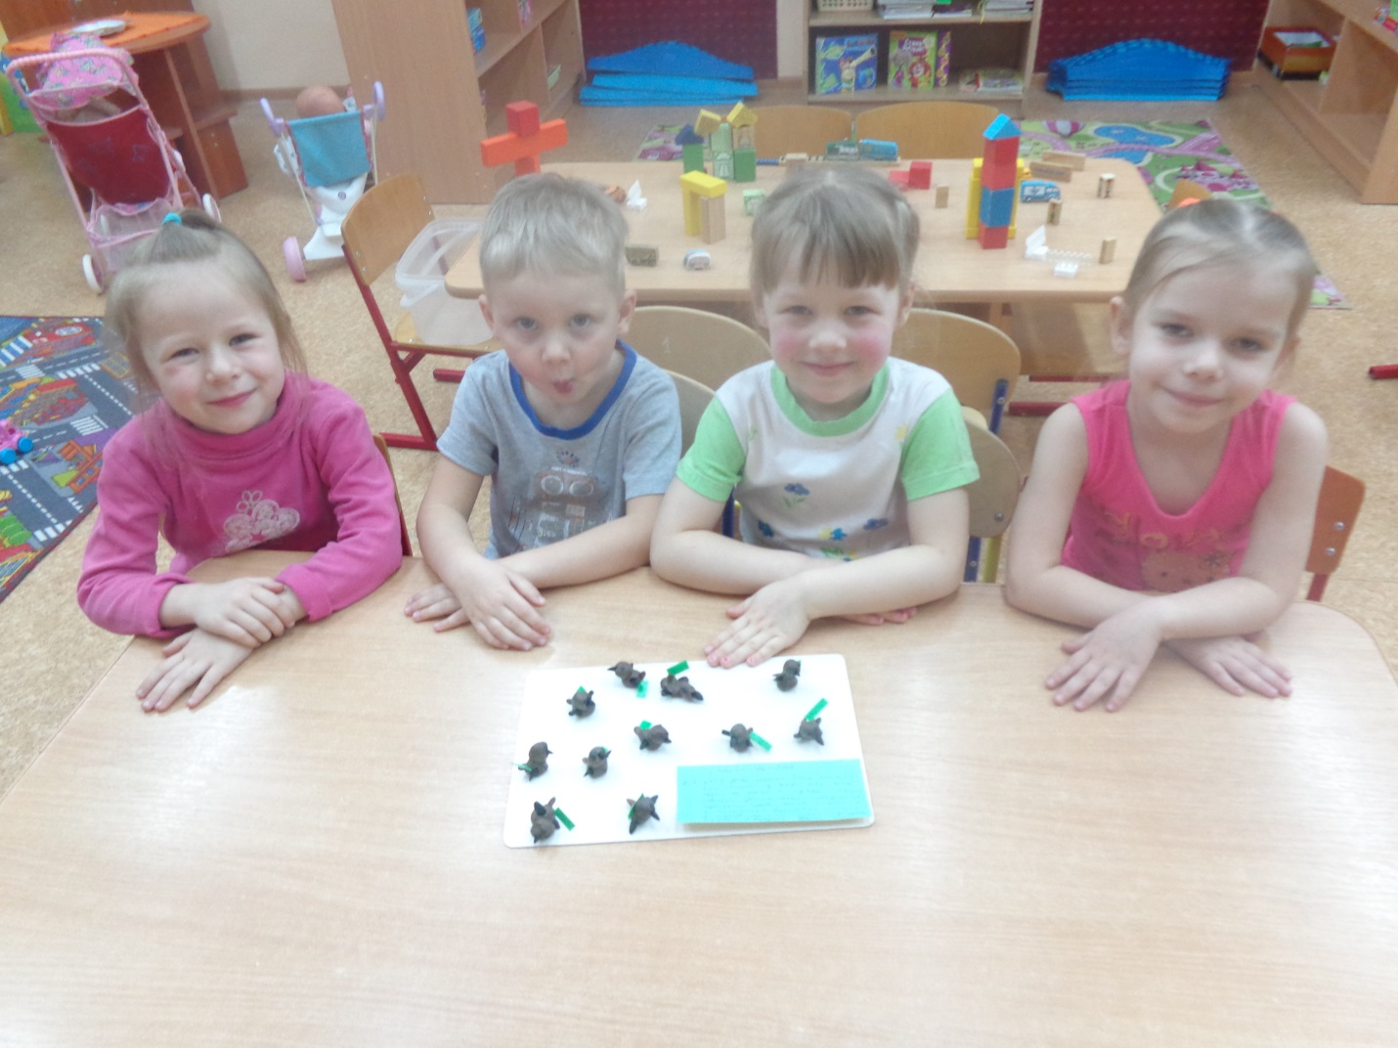
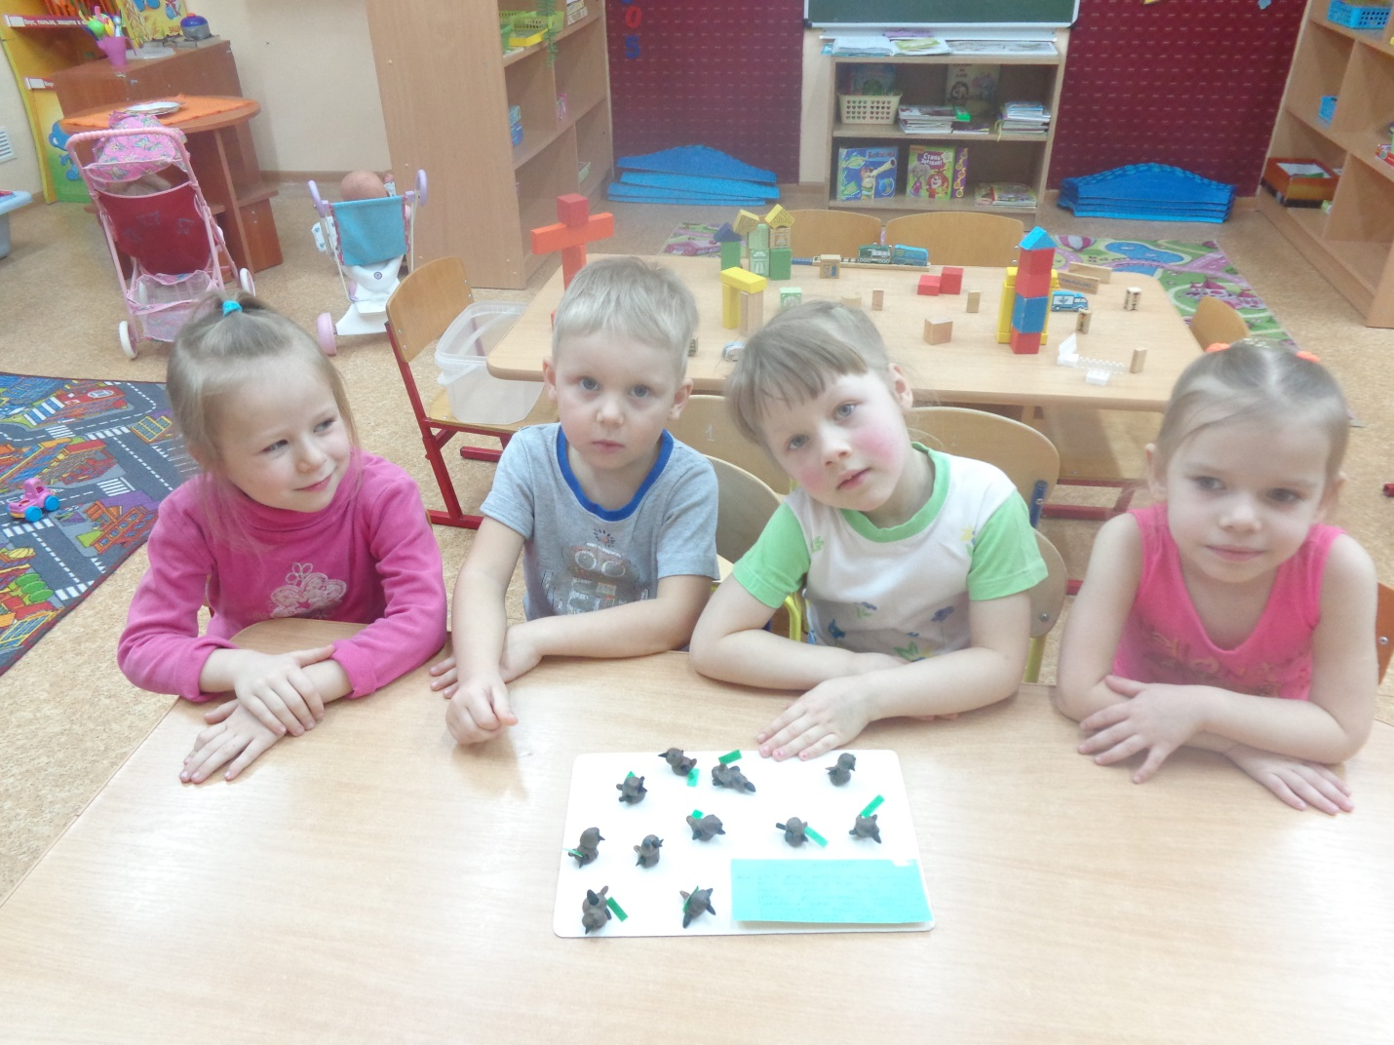
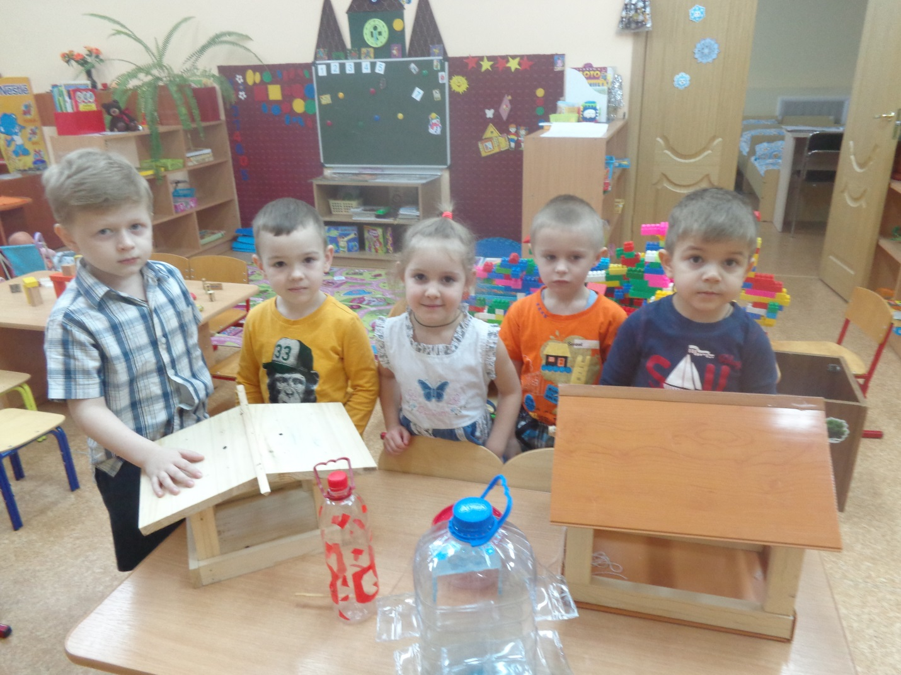

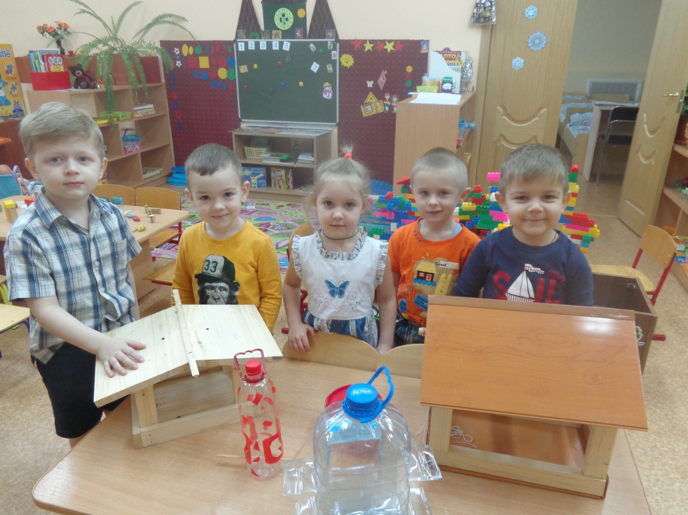

Проект «Берегите птиц зимой» в средней группе «Умники и Умницы»

Воспитатели: Опаленик Н.Н.
Гаврилова О.А.

Покормите птиц зимой!

Рекомендации для родителей
Зима - самое тяжелое время для птиц. После летнего сезона, с наступлением холодов, многие птицы стремятся перебраться к человеческому жилью. Всю зиму они будут радовать нас своим звонким голосом и ярким нарядом, скрашивать унылый зимний пейзаж. Природа создала этих птиц устойчивыми к низким температурам, но голод может лишить их этого преимущества. Большинство птиц зимой погибают именно от бескормицы. Во время сильных морозов и метелей погибает много птиц. Особенно в конце зимы, когда весь корм повсюду съеден.

Как организовать подкормку птиц?
Главные правила при подкормке птиц:
* НЕЛЬЗЯ кормить птиц солеными продуктами и ржаным хлебом (это смертельно опасно для них).
* Если начал подкармливать птиц, следите за тем, чтобы КАЖДЫЙ ДЕНЬ в кормушке был корм.
* Кормушка должна быть УДОБНА И БЕЗОПАСНА для птиц (плотное крепление, никаких острых краев).
* Повести кормушку так, чтобы туда могли попасть мелкие и ловкие птицы, но ни как не голуби и вороны (для которых корма достаточно и на улице).
* По возможности корм должен быть ЗАЩИЩЕН ОТ НЕПОГОДЫ.
* Кормушке необходимо РЕГУЛЯРНО ЧИСТИТЬ.

Что можно давать птицам. Кто будет есть.
Семечки подсолнечника - почти все птицы (особенно любят синицы, поползни)
Пшено, просо - воробьи и овсянки считают, что ничего вкуснее на свете нет.
Сырое мясо - вороны, сороки, галки. Не откажутся синицы, поползни.
Несоленое сало - синицы, дятлы, поползни.
Овес - воробьи, синицы и овсянки будут есть, если нет другого корма.
Семечки тыквы, дыни - почти все птицы (откажутся поползни и синицы).
Семена трав (лебеда, конопля, конский щавель, полынь) - едят все птицы.

